17. 4. /24. 4. Korpus jako zdroj dat pro výzkum adjektivní flexe a derivace
6. Adjektiva – typy deklinace (složená, jmenná, smíšená deklinace posesivních
adjektiv), diachronní vývoj
7. Sémantické typy adjektiv a jejich vliv na a) stupňování, b) derivaci jmen
a sloves

- Vyhledejte v korpusu synv11 všechny jmenné tvary (použijte hledání podle tagu). Pozorujte užití a definujte syntaktické funkce, které plní jmenné tvary adjektiv.
- Vyhledejte pomocí nástroje morfio trojice typu teplý/A_teplo/D_teplo/N. http://morfio.korpus.cz/OyFlLGb8. Vyberte pět trojic a porovnejte kvalitu desambiguace s desambiguací v korpusu SYN2020.
- Navrhněte, jak byste v korpusu hledali doklady posesivních adjektiv na ův/in, která mají variantní tvary složené flexe tak, kde podle spisovné kodifikace jsou tvary jmenné. (např. 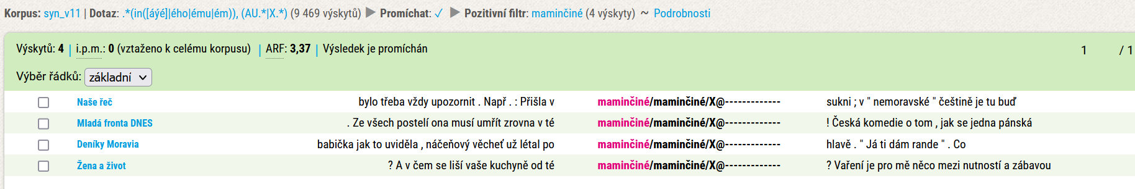
- Vyhledejte v korpusu SYN2020 všechna adjektiva typu tag=AA.*. Porovnejte kolik výskytů mají adjektiva v pozitivu a kolik adjektiva v komparativu a superlativu z celkového počtu výskytů adjektiv.
Výskytů: 10 319 410|i.p.m.: 84 705,58 (vztaženo k celému korpusu) |ARF: 6 341 071,78.
Výskytů: 512 141|i.p.m.: 4 203,85 (vztaženo k celému korpusu) |ARF: 277 805,37
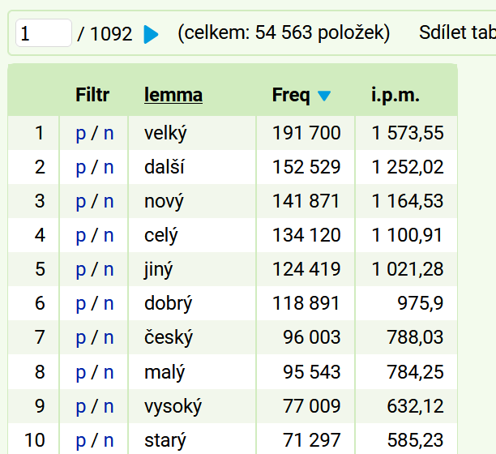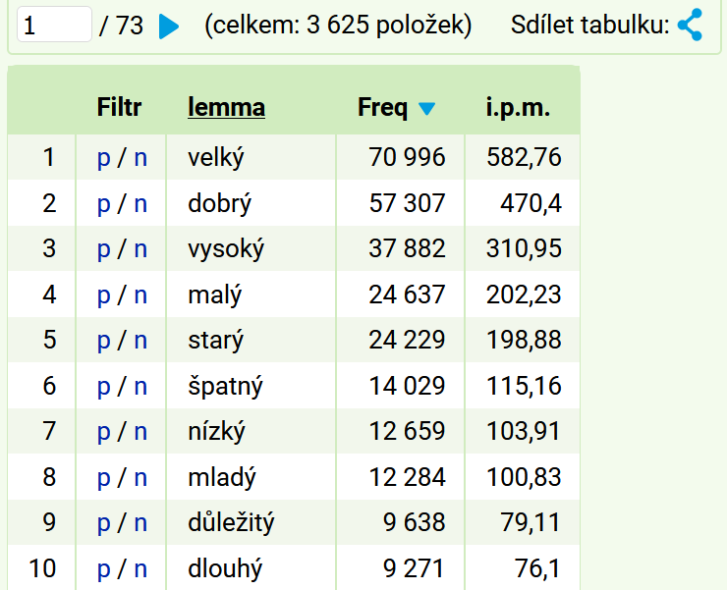
- Podívejte se do korpusu, zda existuje korelace mezi frekvencí adjektiva a zastoupením tvarů komparativu a superlativu v korpusu.
- Vyhledejte tvary které na základě své formy mohou být tvary komparativu / superlativu, ale nejsou označkovány na příslušné pozici jako tvary 2. / 3. stupně.Popište, které tvary do této kategorie spadají.
- Korpus: syn 2020
- | Dotaz: .*ší.*, .........[23].* (415 227 výskytů)
- ▶ Promíchat: ✓
- ▶ Pozitivní filtr: A (207 912 výskytů)
- : syn2020
- | Dotaz: .*[eě]jší.*, .........[23].* (37 613 výskytů)
- ▶ Promíchat: ✓
- ▶ Pozitivní filtr: A (36 770 výskytů)
- syn2020
- | Dotaz: .*[eě]jší.*, .........[23].* (37 613 výskytů)
- ▶ Promíchat: ✓
- ▶ Pozitivní filtr: X
- Vyhledejte tvary procesuálních adjektiv podle morfologického tagu. Pozitivním filtrem vyberte tvary II. a III. stupně. Jsou pro vás přijatelné tvary na následující konkordanci?
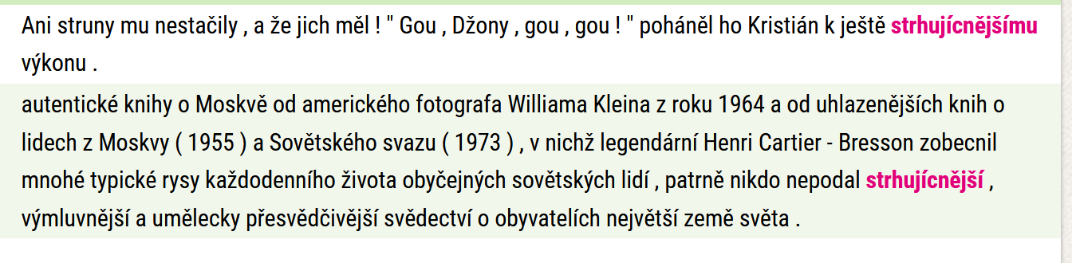

Domácí úkol na 1. 5. a 8. 5.
Vyberte si jednu SZZ otázku a sestavte 10 minut prezentaci (text 3 normostrany komentářů), v níž ukážete, jak byste odpovídali u SZZ. Zahrňte lingvistické problémy, které přináší korpusová analýza i výhody, které má využití korpusu pro shromáždění dat, které lze využít jako příklady / doklady k popisu morfologických jevů a zákonitostí.

